52 – Η χρήση ταχυδρομικών και τραπεζικών υπηρεσιών
Σκοποί: - Ενημέρωση των προσφύγων για τις ταχυδρομικές και τραπεζικές υπηρεσίες.
- Να μπορέσουν οι πρόσφυγες να χρησιμοποιούν τις ταχυδρομικές και τραπεζικές υπηρεσίες.
Επικοινωνιακές καταστάσεις
- Κατανοούν τις πινακίδες/τα σύμβολα που σχετίζονται με ταχυδρομικές και τραπεζικές υπηρεσίες.
- Κατανοούν απλές πληροφορίες που σχετίζονται με ταχυδρομικές και τραπεζικές υπηρεσίες.
- Χρησιμοποιούν αυτόματο μηχάνημα ανάληψης μετρητών (ATM).

Υλικό
- Εικόνες χώρων και πινακίδων που σχετίζονται με ταχυδρομικές και τραπεζικές υπηρεσίες.
- Κάποιο φυλλάδιο ή ενημερωτικό έντυπο τράπεζας ή ταχυδρομείου.

Γλωσσικές δραστηριότητες
Δραστηριότητα 1
Χρησιμοποιήστε τις εικόνες για:
- Να παρακινήσετε τους πρόσφυγες να διατυπώσουν βασικές πληροφορίες και λεξιλόγιο που αφορά στις ταχυδρομικές και τραπεζικές υπηρεσίες, ρωτώντας τους π.χ. Πού πρέπει να πάμε για να στείλουμε ένα γράμμα σε μια άλλη χώρα; Και πού μπορούμε να κάνουμε συνάλλαγμα;
- Να δώσετε στους πρόσφυγες την ευκαιρία να μιλήσουν για αντίστοιχες υπηρεσίες στη χώρα τους.
Δραστηριότητα 2
Χρησιμοποιήστε τις εικόνες για να εξηγήσετε σχετικές πινακίδες. Οι πρόσφυγες μπορούν:
- Να γράψουν τις βασικές λέξεις και εκφράσεις σε καρτέλες ή να διαβάσουν/εντοπίσουν τις ίδιες πινακίδες σε άλλες φωτογραφίες (π.χ. στη φωτογραφία ενός δρόμου όπου φαίνονται οι ίδιες πινακίδες).
- Ελέγξτε το βαθμό κατανόησης των προσφύγων, ζητώντας τους να αντιστοιχίσουν τις λέξεις με τις εικόνες και τις πινακίδες.

Δραστηριότητα 3
Δώστε τους ένα εικονογραφημένο φυλλάδιο με πληροφορίες για την τοποθεσία και το ωράριο λειτουργίας του πλησιέστερου ταχυδρομείου/τράπεζας.
- Ελέγξτε το βαθμό κατανόησης των προσφύγων, κάνοντάς τους ερωτήσεις, όπως: Πού βρίσκεται η τράπεζα; Είναι ανοιχτή το Σάββατο; Ποιο είναι το ωράριο λειτουργίας του ταχυδρομείου; Τι ώρα κλείνει η τράπεζα; Οι πρόσφυγες μπορούν να εξασκηθούν στις ώρες της ημέρας και στις ημέρες της εβδομάδας (π.χ. Η τράπεζα είναι ανοιχτή από τις 9.00 έως τις 4.30, Δευτέρα έως Παρασκευή).
- Έπειτα, ζητήστε τους να χωριστούν σε ζευγάρια και να ανταλλάξουν πληροφορίες σχετικά με το ενημερωτικό φυλλάδιο.
- Ζητήστε από τους πρόσφυγες να μοιραστούν τις πληροφορίες τους με την ομάδα.
Δραστηριότητα 4
Ζητήστε από τους πρόσφυγες να φανταστούν ότι βρίσκονται έξω από μία τράπεζα - ή καλύτερα οργανώστε μαζί με τα μέλη της ομάδας σας μία επίσκεψη σε ένα ταχυδρομικό ή τραπεζικό κατάστημα ή σε ένα γραφείο που ασχολείται με διεθνείς μεταφορές χρημάτων. Εάν αυτό δεν είναι εφικτό:
- Δείξτε τους φωτογραφίες μηχανημάτων αυτόματης ανάληψης και ρωτήστε τους: Πώς χρησιμοποιούμε το μηχάνημα αυτόματης ανάληψης ή ATM;
- Εάν έχετε τη δυνατότητα, δείξτε τους φωτογραφίες με οθόνες ΑΤΜ που εξηγούν τη διαδικασία της χρήσης χρεωστικής/πιστωτικής κάρτας για ανάληψη μετρητών. Ζητήστε από τους πρόσφυγες να εξηγήσουν τη διαδικασία με απλά λόγια, π.χ.:
- Αρχικά εισάγετε την κάρτα σας.
- Έπειτα επιλέγετε από το μενού την ενέργεια που θέλετε να κάνετε, δηλαδή ανάληψη μετρητών, αγορά χρόνου ομιλίας για το κινητό σας κ.λπ.
- Στη συνέχεια, πληκτρολογείτε τον κωδικό σας και επιλέγετε το χρηματικό ποσό που θέλετε να σηκώσετε, κ.λπ.
- Πρέπει να πάρετε πίσω την κάρτα σας, πριν να πάρετε τα χρήματα από το μηχάνημα κ.λπ.
Δραστηριότητα 5
Οι πρόσφυγες εξασκούν το λεξιλόγιο που πιθανότατα θα χρειαστούν σε μια επίσκεψή τους στο ταχυδρομείο:
A. Πώς μπορώ να σας βοηθήσω;
B. Παρακαλώ, θέλω να στείλω αυτό το γράμμα στο Ιράκ.
A. Αφήστε το πάνω στη ζυγαριά - κοστίζει 3 ευρώ και 50 λεπτά.
B. Εντάξει. Ορίστε. Πού είναι το ταχυδρομικό κουτί;
A. Ρίξτε το φάκελο στο κουτί με την ετικέτα ‘Εξωτερικό’.
B. Εντάξει. Ευχαριστώ. Αντίο σας.

Δραστηριότητα 6
Οι πρόσφυγες εξασκούν το λεξιλόγιο που πιθανότατα θα χρησιμοποιήσουν αν χρειαστεί να στείλουν χρήματα στο εξωτερικό μέσω διεθνούς μεταφοράς χρημάτων
A. Γεια σας. Θα ήθελα να στείλω χρήματα στ****** (+τοπωνύμιο)
B. Μάλιστα. Πρώτα πρέπει να συμπληρώσετε αυτό το έντυπο.
A. Σε πόσο διάστημα θα ολοκληρωθεί η μεταφορά του ποσού στ****** (+τοπωνύμιο);
B. Συνήθως γίνεται άμεσα.
A. Πώς πρέπει να καταβάλω το ποσό;
B. Με μετρητά ή με χρεωστική κάρτα τράπεζας.
A. Πώς θα πάρει τα χρήματα ο φίλος μου;
B. Θα δώσετε στο φίλο σας αυτόν τον αριθμό τραπεζικής εντολής και με αυτόν ο φίλος σας θα μπορεί να πάρει τα χρήματα από οποιοδήποτε κατάστημά μας.
A. Πολύ ωραία. Σας ευχαριστώ.
Ιδέες που μπορείτε να εφαρμόσετε για πρόσφυγες με χαμηλό επίπεδο αλφαβητισμού
- Ζητήστε από τους πρόσφυγες με χαμηλό επίπεδο αλφαβητισμού να αντιγράψουν σε καρτέλες ορισμένες από τις λέξεις που χρησιμοποίησαν στις παραπάνω δραστηριότητες.
- Ζητήστε τους να επιλέξουν κάποιες εύκολες λέξεις από το φυλλάδιο ή από τις εικόνες με τις πινακίδες για να τις αντιγράψουν.
- Ζητήστε τους να διαβάσουν πινακίδες και ανακοινώσεις που βλέπουν σε ταχυδρομεία και τράπεζες.

Ενδεικτικό υλικό
Εικόνες από χώρους και πινακίδες που σχετίζονται με ταχυδρομικές και τραπεζικές υπηρεσίες.
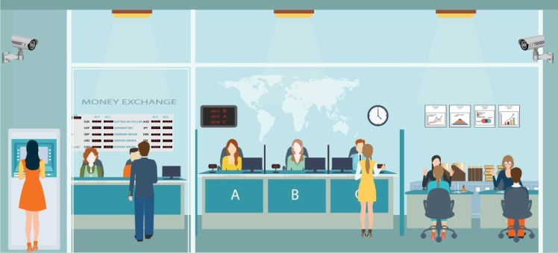 | 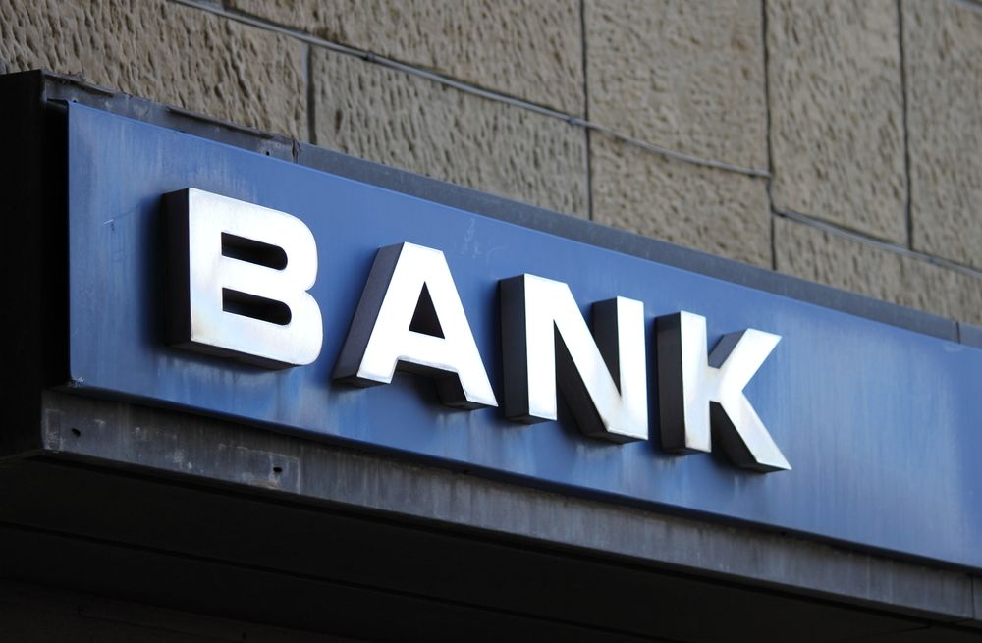
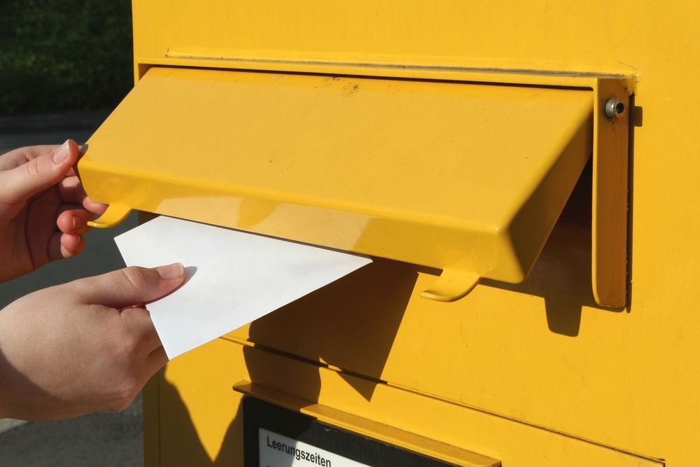 | 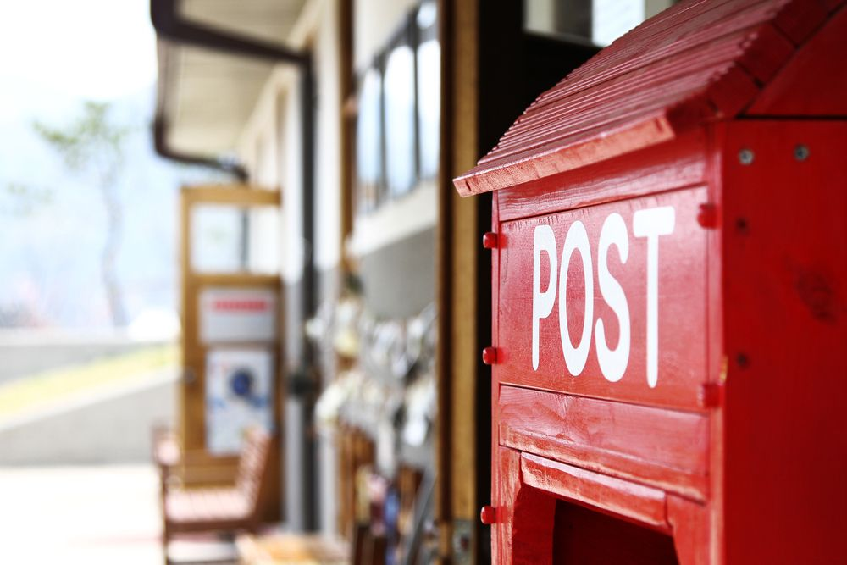
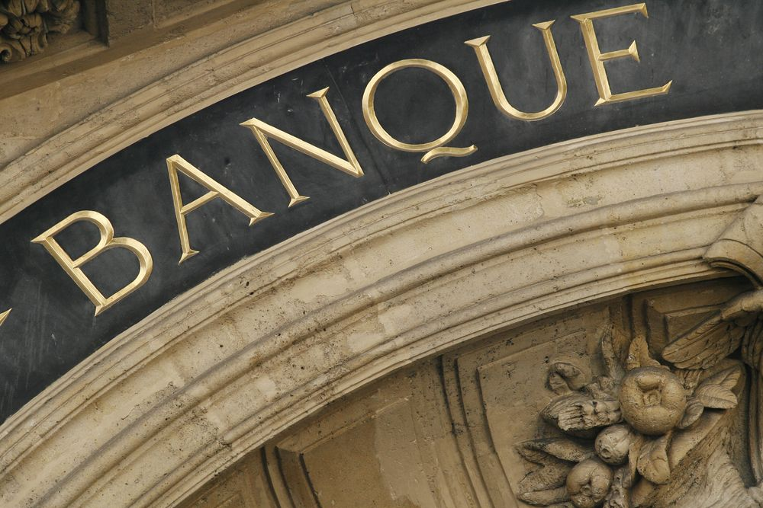 | 